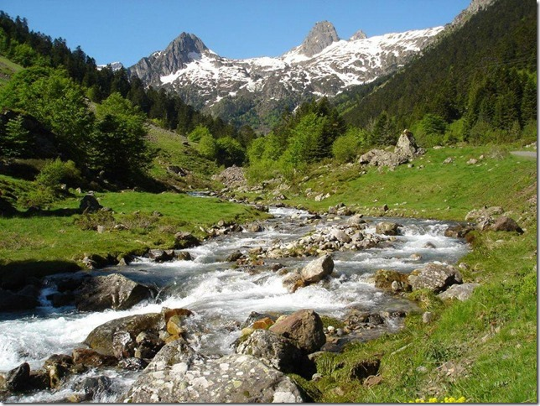

Petit bain de nature agréable.

Installée confortablement, je me suis envolée
Dans des lieux sublimes, alliant tendresse et beauté,
Des parcelles de planète semblables à des oasis,
Des mers azurées, bordées de sable blanc exquis,
Ombragées de beaux palmiers se pavanant au soleil
Et déployant leurs bras dans l’azur lumineux du ciel.
M’ont fait rêver de baignade dans l’eau tempérée
Et de détente, allongée sur une plage douce et ombrée.
J’ai également flâné près des majestueux lacs montagneux
Dans lesquels plonge un délicieux firmament tout bleu.
L’eau frissonne au souffle perpétuel du vent d’altitude,
Déchirant le superbe décor en multiples lambeaux ridicules.
Des champs entiers colorés de teintes éclatantes,
Du rouge, du jaune, du bleu, du vert, c’est affriolant.
Le moral n’y résiste pas, il s’emplit d’allégresse
Et ma vie exulte le céleste bonheur qui la caresse.
Des rivières limpides sillonnent les plaines verdoyantes,
Les eaux font des mamours aux galets polis et brillants
Et nous offrent leurs romances de clapotis enchanteurs,
En galopant dans la déclivité charmante du relief séducteur.
Des pittoresques cascades blanches embrument l’atmosphère
De minuscules gouttelettes avides de liberté et légères.
Elles grondent dans leur chute comme le tonnerre
Mais leur beauté est un paradis divin extraordinaire.

Marie Laborde.

